Regression og forklaringsgrad i Nspire
Som et eksempel vil vi se på sildebenet
x | 1 | 2 | 3 | 4
y | 4 | 5 | 9 | 10

hvor vi forventer en lineær sammenhæng. I Nspire laves de sædvanlige 4 ting:
(i) sildeben
(ii) hurtiggraf med regression for at tegne tendenslinjen
(iii) residualplot
(iv) regression i regnearket for at beregne forklaringsgraden
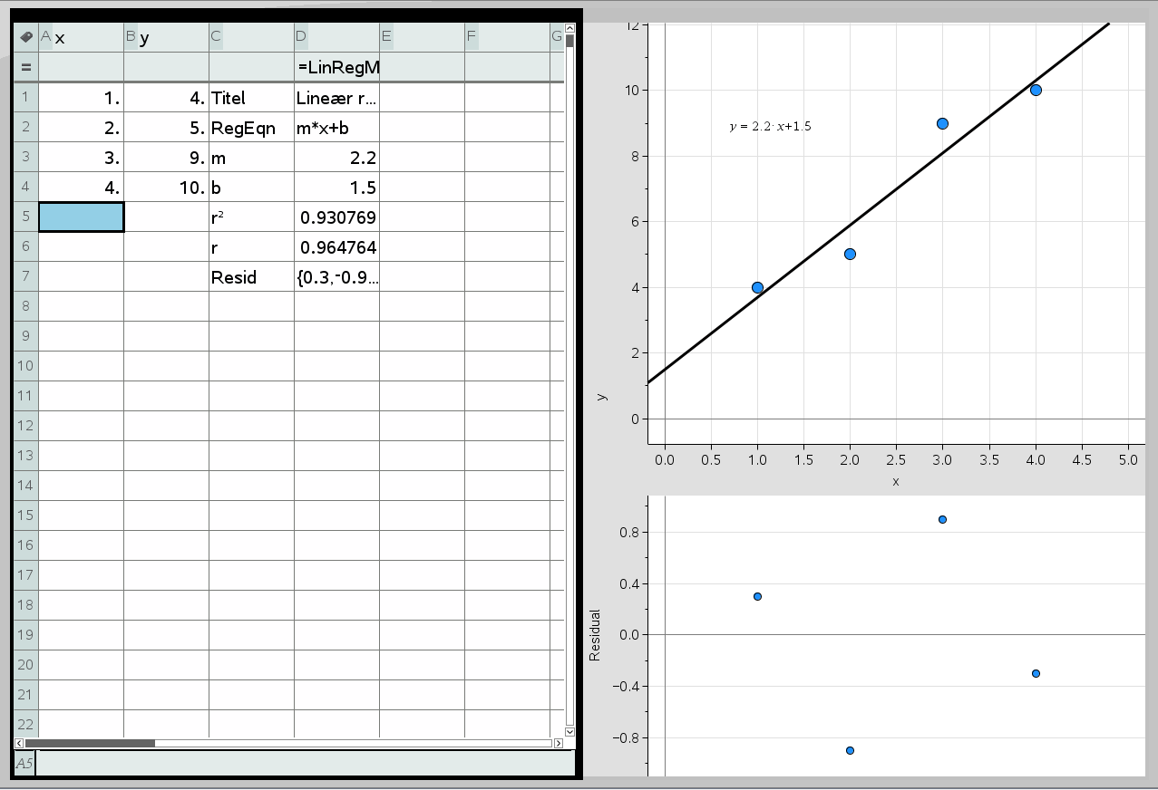

Når man indtaster x og y i Nspire kommer sildebenet jo til at stå som lodrette kolonner. Inde i Nspire bliver x og y dog gemt som vandrette lister:
$$x=\left\{1, 2 , 3, 4\right\}$$
$$y=\left\{4, 5 ,9, 10\right\}$$
Forklaringsgrad. For at beregne forklaringsgraden $r^{2}$ skal vi først beregne gennemsnittet af y’erne. Gennemsnittet kaldes normalt for $\overline{y}$
$$\overline{y}=\frac{sum\left(y\right)}{\dim\left(y\right)}$$
Her har vi skrevet formlen som man skriver den i beregneren i Nspire: $sum(y)$ beregner summen af de fire sildebens-y’er
$$sum\left(y\right)=y_{1}+y_{2}+y_{3}+y_{4}=4+5+9+10=28$$
og $dim⁡(y)$ beregner længden af y-listen som er 4. Ved at dividere de to tal fås et gennemsnit på
$\overline{y}=\frac{28}{4}=7$.
Dernæst beregner vi
$SS_{tot}=sum({\left(y-\overline{y}\right)}^{2})$
I betegnelsen $SS_{tot}$ står SS for ”sum of squares” altså ”sum af kvadrater”. Et kvadrat betyder at sætte i anden. Vi ser at kvadraterne tages af forskellene mellem de enkelte sildebens-y’er og deres gennemsnit $\overline{y}$. Vi vil gerne have at alle forskelle giver positive bidrag, så derfor sættes de i anden. Til sidst summeres de kvadrerede forskelle. $SS_{tot}$ bliver på denne måde et mål for hvor meget sildebens-y’erne afviger fra deres gennemsnit. Skrevet på lang form er
$SS_{tot}={\left(y_{1}-\overline{y}\right)}^{2}+{\left(y_{2}-\overline{y}\right)}^{2}+{\left(y_{3}-\overline{y}\right)}^{2}+{\left(y_{4}-\overline{y}\right)}^{2}$
a) Vis at $SS_{tot}=26$.
Så beregner vi
$SS_{res}=sum({\left(y-(a∙x+b)\right)}^{2})$
hvor $y=a∙x+b=2,2∙x+1,5$ er den lineære sammenhæng som Nspire beregner ved lineær regression. Med $SS_{res}$ kigger vi ikke længere på forskellene mellem sildebens-y’erne og deres gennemsnit, men i stedet for på forskellene mellem sildebens-y’erne og den lineære sammenhængs y’er. Disse forskelle kaldes for residualer og i Nspire ser vi dem i residualplottet. Vi har derfor sat et ”res” (residual) på SS. I summen er der for hvert sildebens-y et tilhørende lineær-sammenhængs-y, som er beregnet vha. det tilsvarende sildebens-x. Skrevet på lang form er
$SS_{res}={\left(y_{1}-(a∙x_{1}+b)\right)}^{2}+{\left(y_{2}-(a∙x_{2}+b)\right)}^{2}+{\left(y_{3}-(a∙x_{3}+b)\right)}^{2}+{\left(y_{4}-(a∙x_{4}+b)\right)}^{2}$
b) Vis at $SS_{res}=1,8$.
Til sidst er vi klar til at beregne forklaringsgraden
$$r^{2}=1-\frac{{SS}_{res}}{{SS}_{tot}}$$
c) Vis at $r^{2}=0,930769$ og sammenlign med forklaringsgraden i Nspire.
Filosofien bagved formlen for forklaringsgraden er følgende. Hvis der ikke er nogen sammenhæng mellem x og y så må tendenslinjen være vandret: selvom vi varierer x så ændrer y sig ikke, altså ingen sammenhæng. Man kan vise, se ekstraopgave 2, at den vandrette linje $y=\overline{y}$, der skærer y-aksen i gennemsnittet, er den linje som giver det mindst mulige $SS_{res}$ for en ikke-sammenhæng ($a=0$). Denne værdi kalder vi for $SS_{tot}$. Man forsøger så om en sammenhæng ($a≠0$) kan gøre $SS_{res}$ mindre end $SS_{tot}$. Jo mindre jo bedre. Kan $SS_{res}$ komme helt ned på 0 bliver forklaringsgraden perfekt 1.

Lineær regression. Formålet med lineær regression er at gøre afvigelsen$SS_{res}$ mellem de fire sildebens-y’er og den påståede lineære sammenhængs y’er så lille som muligt. Dermed bliver forklaringsgraden $r^{2}$ så stor som mulig.
d) Forklar vha. formlen for forklaringsgraden at et minimalt $SS_{res}$ giver et maksimalt $r^{2}$.
For at finde minimummet for$SS_{res}$ har vi brug for at kunne arbejde med en funktion af to variable. Vi er vant til at en funktion $f(x)$ kun afhænger af én variabel x. Hvis for eksempel $f\left(x\right)=3x^{2}$, så er $f\left(2\right)=3∙2^{2}=3∙4=12$. Men funktioner kan også afhænge af to variable som for eksempel $g\left(x,y\right)=3x^{2}-4y$.
e) Vis at $g\left(4, 7\right)=20$.
Lad os skrive afvigelsen $SS_{res}$ på lang form
$$SS_{res}=sum\left({\left(y-\left(a∙x+b\right)\right)}^{2}\right)$$
$SS_{res}={(4-(a∙1+b))}^{2}+{(5-(a∙2+b))}^{2}+{(9-(a∙3+b))}^{2}+{(10-(a∙4+b))}^{2}$
Vi ser at $SS_{res}$ afhænger af to variable tal a og b. Vi skriver derfor funktionen som $SS_{res}(a, b)$.
f) Vis at $SS_{res}\left(1, 1\right)=58.$
Nspire forsøger at finde det a og b som giver det mindste $SS_{res}(a, b)$. Mindsteværdien må altså være mindre end eller lig med 58. Nspires regressionsberegning viser at a = 2,2 og b = 1,5 giver det mindste $SS_{res}(a, b)$. I opgave b) beregnede du denne værdi til 1,8. Hvordan finder Nspire frem til at $\left(a,b\right)=(2,2;1,5)$? Nspire prøver sig frem! I det følgende vil vi på tilsvarende måde lede efter minimummet. Lad os sige at vi vælger at starte i $\left(a,b\right)=(1, 1)$ som vi opfatter som punktet $(1,0; 1,0)$ i et almindeligt koordinatsystem, se billedet.
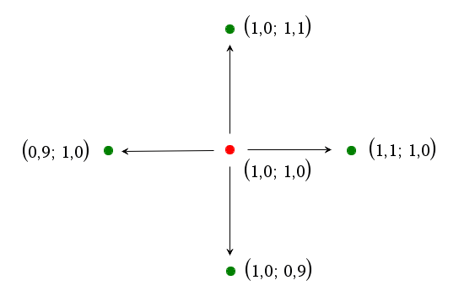
Fra (1,0; 1,0) prøver vi at gå enten
0,1 til højre hen til (1,1; 1,0) eller
0,1 op hen til (1,0; 1,1) eller
0,1 til venstre hen til (0,9; 1,0) eller
0,1 ned hen til (1,0; 0,9).
Ved vores bevægelse i $(a, b)$ ændrer $SS_{res}\left(a, b\right)$ sig. Tilvæksten er
$$tilvækst=SS_{res}\left(slutpunkt\right)-SS_{res}\left(startpunkt\right)$$
g) Vis at
$${tilvækst}_{højre} =SS_{res}\left(1,1; 1,0\right)-SS_{res}\left(1,0; 1,0\right)=-7,90$$
$${tilvækst}_{op} =SS_{res}\left(1,0; 1,1\right)-SS_{res}\left(1,0; 1,0\right)=-2,76$$
$${tilvækst}_{venstre}=SS_{res}\left(0,9; 1,0\right)-SS_{res}\left(1,0; 1,0\right)= 8,50$$
$${tilvækst}_{ned} =SS_{res}\left(1,0; 0,9\right)-SS_{res}\left(1,0; 1,0\right)= 2,84$$
I g) ser vi at det bedste skridt er at gå 0,1 til højre fordi det bringer os længst ned i $SS_{res}$ værdi. Dette ser vi ved at tilvæksten er mest negativ. Dermed bliver (1,1; 1,0) det nye forberede udgangspunkt for (a, b). Vi kunne gentage g) om og om igen og hver gang komme tættere på minimummet i$SS_{res}(a,b)$. Hvis skridtlængden $d=0,1$ er for stor, så ingen af de fire tilvækster i g) bliver negativ, så halverer vi blot skridtlængden til $d=0,05$ og regner g) igen. Som du også fandt ud af i g) er hvert skridt temmelig besværligt at lave med en lommeregner. Men så er det godt at vi har computere der utrætteligt kan gentage g) så mange gange det skal være!

Program for g). I Nspire kan vi skrive h) som et lille program. Først indsætter du en ny side i samme dokument som sildebenet og vælger beregner. I beregneren skal du definere $SS_{res}(a, b)$, $SS_{tot}$ og startværdierne for a og b og skridtlængden d:
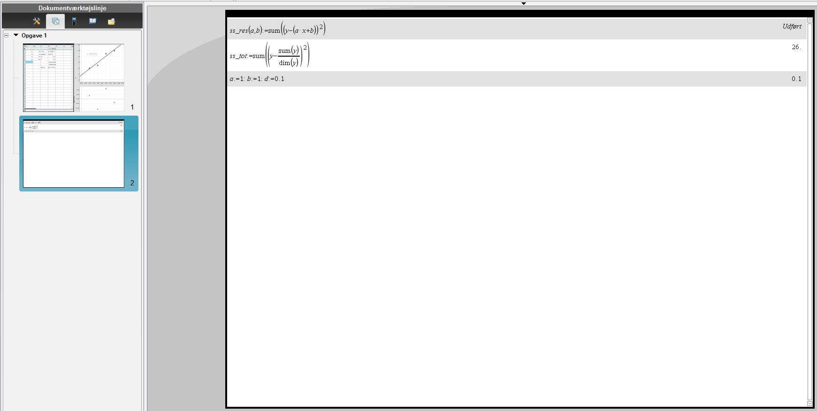

Her har vi altså valgt at sætte a = 1, b = 1 og d = 0,1. I Nspire bruges : som separator og det skrives som
a:=1: b:=1: d:=0.1
Ude i værktøjskassen vælger du ”funktioner og programmer” -> ”programeditor” -> ”ny” og kalder programmet for step. Så indtaster du programmet (copy-paste nedenstående program). Højreklik til sidst og vælg ”kontroller syntaks og gem”. Dermed er programmet godkendt og gemt.
r2:=1-ss_res(a,b)/ss_tot
:Disp "a=",a," b=",b," r2=",format(r2,"F6")
:Disp "d=",format(d,"F7")
:tilvækst_højre:=ss_res(a+d,b)-ss_res(a,b)
:tilvækst_op:=ss_res(a,b+d)-ss_res(a,b)
:tilvækst_venstre:=ss_res(a-d,b)-ss_res(a,b)
:tilvækst_ned:=ss_res(a,b-d)-ss_res(a,b)
:s1:=format(tilvækst_højre,"F7")
:s2:=format(tilvækst_op,"F7")
:s3:=format(tilvækst_venstre,"F7")
:s4:=format(tilvækst_ned,"F7")
:Disp s1," ",s2," ",s3," ",s4
:tilvækst_liste:={tilvækst_højre,tilvækst_op,tilvækst_venstre,tilvækst_ned}
:tilvækst_i:=0
:tilvækst_min:=1.0
:For i,1,4
:If tilvækst_liste[i]<tilvækst_min Then
:tilvækst_i:=i
:tilvækst_min:=tilvækst_liste[i]
:EndIf
:EndFor
:If d<0.0000001 Then
:Disp "ingenting gjort"
:ElseIf tilvækst_min≥0. Then
:Disp "halvering af d"
:d:=0.5*d
:ElseIf tilvækst_i=1 Then
:Disp "højre"
:a:=a+d
:ElseIf tilvækst_i=2 Then
:Disp "op"
:b:=b+d
:ElseIf tilvækst_i=3 Then
:Disp "venstre"
:a:=a-d
:ElseIf tilvækst_i=4 Then
:Disp "ned"
:b:=b-d
:EndIf

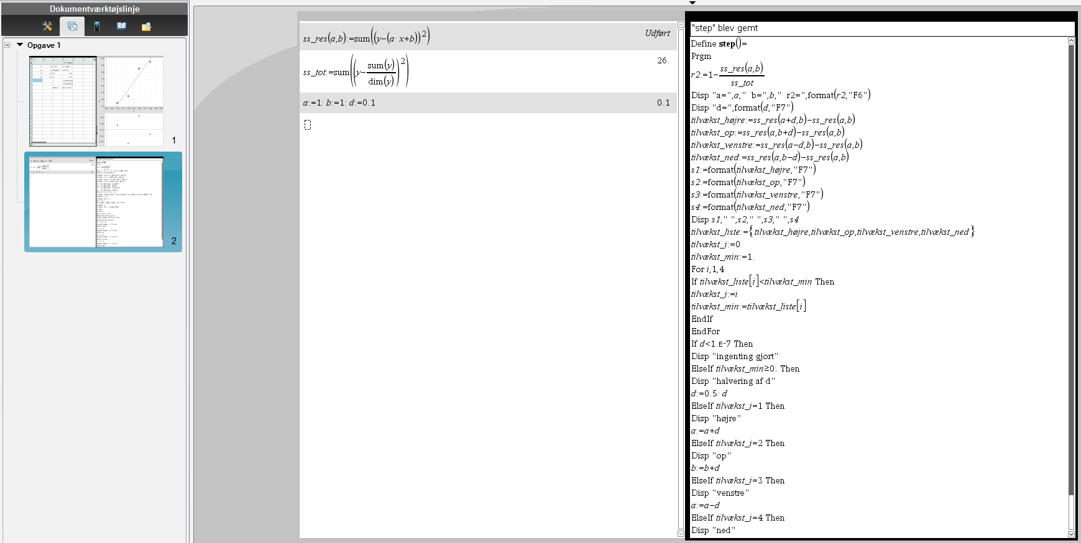

Nu deler du venstre del af skærmen op i to og vælger igen beregner for det nye felt forneden. Her udfører du programmet step én gang ved at skrive step() og trykke på enter:
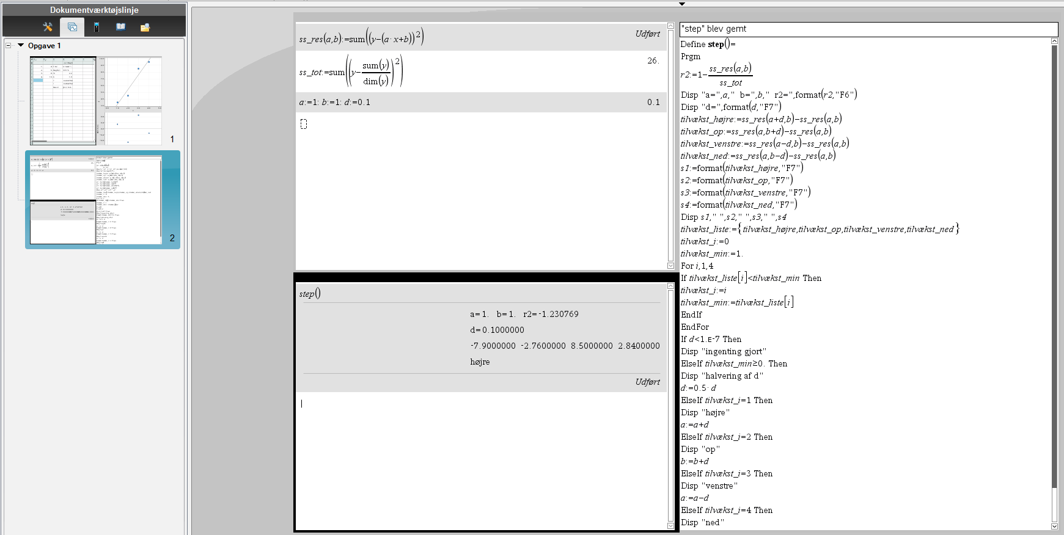

Man ser at programmet regner rigtigt! Trykker du på enter igen udføres programmet igen. Holder du enter nede gentages programmet igen og igen. Når d bliver mindre end 0,0000001 ændrer a og b sig ikke mere og programmet skriver ”ingenting gjort”. Nu skulle du gerne have fundet det optimale (a, b) og den tilhørende forklaringsgrad!
Fordelen ved at have to felter med beregner er at dine indtastninger i øverste felt ikke bliver skubbet opad når du i det nederste felt udfører step() mange gange. Hvis du vil starte forfra gentager du blot definitionen af a, b og d i øverste felt igen. Herefter vil step() i det nederste felt også starte forfra.
Hvis du forventer mere ekstreme værdier for a og b, som f.eks. a = 30000 og b = -50000, er det bedre at lade begyndelsesværdierne være tilsvarende ekstreme, f.eks. a = 10000, b = -10000 og d = 1000. Find også stedet i programmet hvor afskæringsværdien for d er sat til 0,0000001, og sæt denne til f.eks. 0,001.
Du kan tegne den fundne tendenslinje ved at vende tilbage til side 1. Ude i værktøjskassen vælger du ”undersøg data” -> ”plot funktion” og indtaster $a*x+b$. Linjen kan f.eks. farves rød. Derefter deler du den venstre del af skærmen op i to og vælg igen beregner for det nye felt forneden. Her kan du så steppe a og b samtidigt med at du ser hvordan den røde linje nærmer sig Nspires tendenslinje. Husk at sætte a = 1, b = 1 og d = 0,1 på side 2 før du begynder at steppe a og b.
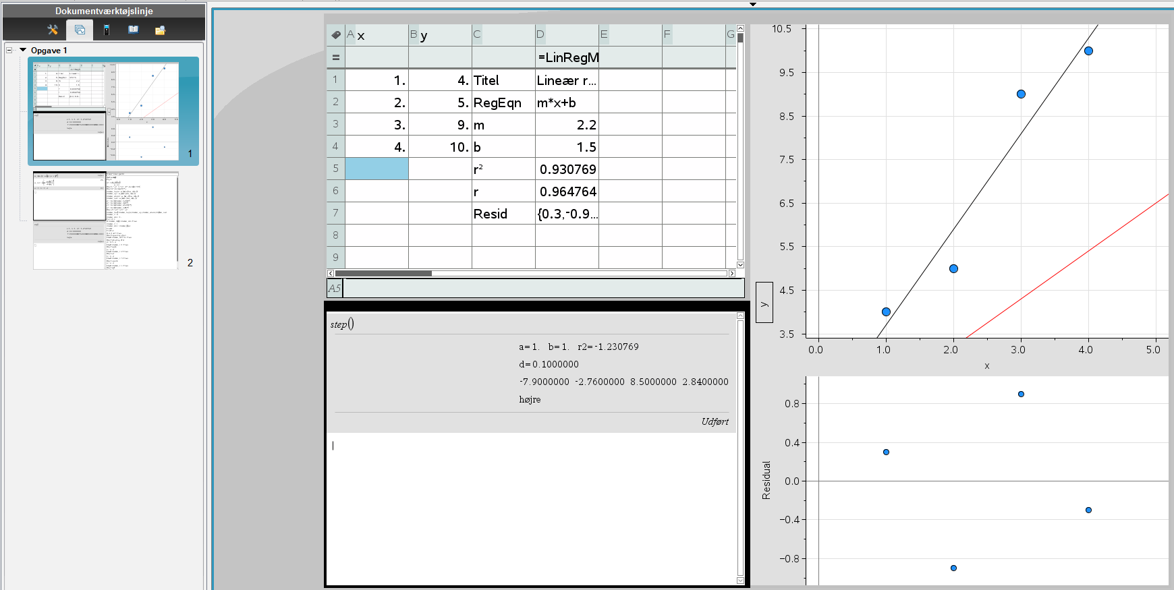

Ekstraopgave 1 der kræver logaritmer.
Nspire benytter en tilsvarende minimumsmetode for eksponentiel og potensiel regression, dog tages logaritmen $log⁡(x)$ af alle y’er. Det vil sige at
i) Eksponentiel regression
$$y=b∙a^{x}$$
$SS_{res}(a,b)=sum({\left(log⁡(y)-log(b∙a^{x})\right)}^{2})$
$SS_{tot}=sum\left({\left(\log\left(y\right)-\frac{sum(\log\left(y\right))}{dim⁡(y)}\right)}^{2}\right)$
ii) Potensiel regression
$$y=b∙x^{a}$$
$SS_{res}(a,b)=sum({\left(log⁡(y)-log(b∙x^{a})\right)}^{2})$
$SS_{tot}=sum\left({\left(\log\left(y\right)-\frac{sum(\log\left(y\right))}{dim⁡(y)}\right)}^{2}\right)$
Vis at minimumsmetoden for eksponentiel og potensiel regression på sildebenet fører til værdier for a, b og forklaringsgrad r², der stemmer overens med regression i Nspire.

Ekstraopgave 2 der kræver differentialregning.
Som vi tidligere har set er afvigelsen$SS_{res}(a, b)$ mellem de fire sildebens-y’er og den lineære sammenhængs y’er
$$SS_{res}(a, b)=sum\left({\left(y-\left(a∙x+b\right)\right)}^{2}\right)$$
Her er de fire x’er og de fire y’er jo faste tal. Omvendt er a og b variable tal. Vi ser altså at $SS_{res}(a, b)$ er en funktion af de to variable a og b. For en ikke-sammenhæng ($a=0$) reducerer $SS_{res}(a, b)$ til
$$SS_{res}(b)=sum\left({\left(y-b\right)}^{2}\right)$$
som på lang form er
$$SS_{res}(b)={\left(y_{1}-b\right)}^{2}+{\left(y_{2}-b\right)}^{2}+{\left(y_{3}-b\right)}^{2}+{\left(y_{4}-b\right)}^{2}$$
De fire y’er er stadig faste tal og b er stadig et variabelt tal. Dermed er $SS_{res}(b)$ blevet til en funktion af kun b. Du skal nu bevise den tidligere påstand at $SS_{res}(b)$ for en ikke-sammenhæng er minimal når b er lig med gennemsnittet af y’erne:
$$b=\frac{y_{1}+y_{2}+y_{3}+y_{4}}{4}=\overline{y}$$
Lav beviset i to trin:
i) Kig på det første led i $SS_{res}(b)$ og vis at
$$\frac{d}{db}\left({\left(y_{1}-b\right)}^{2}\right)=-2(y_{1}-b)$$
Hvis du ikke har lært at differentiere en sammensat funktion så lav udregningen ved at gange ${\left(y_{1}-b\right)}^{2}$ ud og derefter differentiere resultatet mht. b. Gør det tilsvarende for de tre andre led i $SS_{res}(b)$.
ii) I minimummet på grafen for $SS_{res}(b)$ er tangenthældningen jo nul
$$\frac{d}{db}\left(SS_{res}\left(b\right)\right)=0$$
Differentiér $SS_{res}\left(b\right)$ mht. b hvor du bruger dine resultater fra i). Sæt resultatet lig med nul og vis at løsningen bliver $b=\overline{y}$. Overvej hvorfor du med denne løsning har fundet et minimum. Dermed er beviset færdigt.

